TŘÍDA: RYBY
Ryby jsou obratlovci, kteří jsou dokonale přizpůsobeni životu ve vodě. Jejich tělo má protáhlý tvar, hlava je pevně spojena s trupem, který přechází ve svalnatý ocas, pomocí něhož se ryby pohybují.
Ryby mají ploutve:
- párové (prsní a břišní)
postranní čára
ploutev hřbetní
- nepárové (hřbetní, řitní a ocasní)
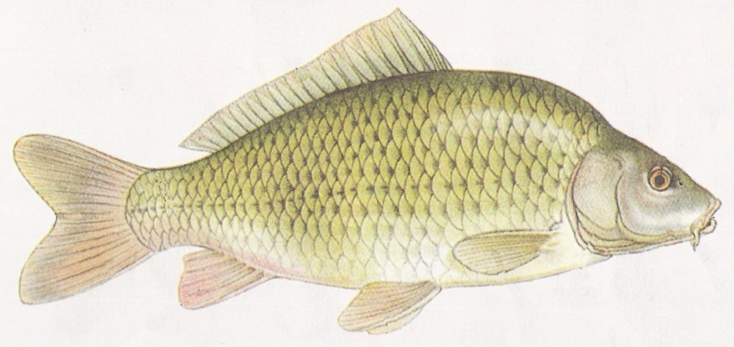
čichová jamka
ploutev ocasní
dutina ústní

hmatové vousky
skřele
ploutev řitní
ploutve břišní
ploutve prsní

- obývají všechny typy vodního prostředí (sladké, slané, smíšené)
- mají ploché tělo pokryté slizem
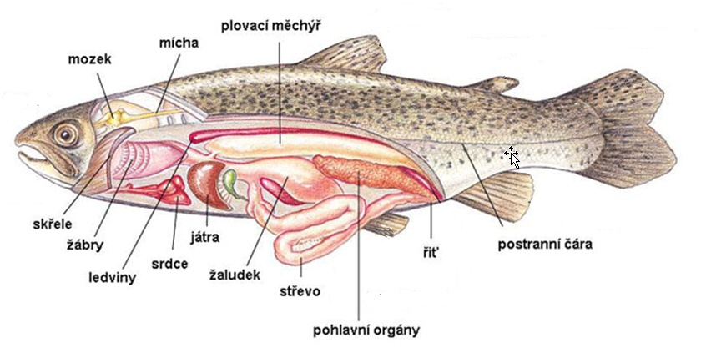
- pohybují se pomocí ploutví
- dýchají žábrami
- mají proměnlivou tělní teplotu
- jsou odděleného pohlaví
- rozmnožují se jikrami
- jsou většinou všežravci

Vnitřní ústrojí:
osou těla je páteř složená z obratlů
trávicí soustava – ústa – hlatan – jícen – žaludek - -střevo – řitní otvor
dýchací soustava – žábry, ukryté pod kostěnými skřelemi (prodění vody – předávání kyslíku)
cévní soustava – uzavřená (srdce je tvořeno jednou síní a jednou komorou)
samec – mlíčí
samička - jikry
vylučovací ústrojí – párovité ledviny
plynový měchýř – napomáhá stabilitě těla a pohybu k hladině a ke dnu
smyslová ústrojí:
- oči (vidí dobře jen na krátkou vzdálenost)
- hmat – umístěn ve hmatových vousech
- postranní čára – vnímá proudění vody
vajíčka

rozmnožování:
- oddělené pohlaví
- samice – vytvářejí vajíčka – jikry
plůdek
- samci – vytvářejí spermie - mlíčí
- tření – oplození se děje mimo tělo samice

dospělá ryba
Nejznámější zástupci (doplňte k obrázkům další informace)

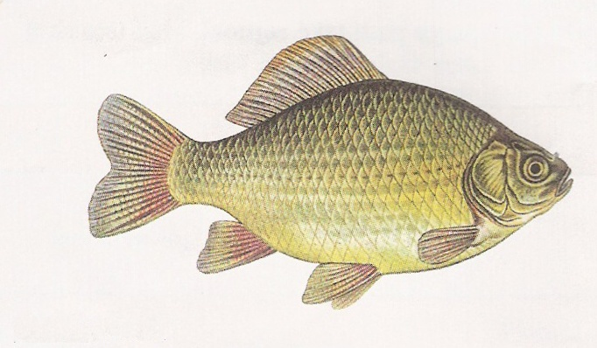 | KARAS OBECNÝ
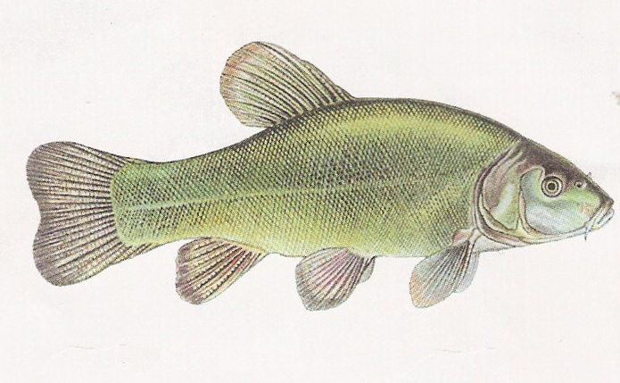 | LÍN OBECNÝ
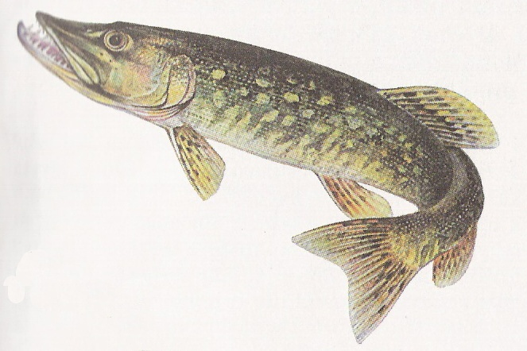 | ŠTIKA OBECNÁ
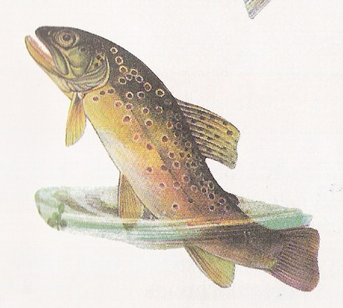 | PSTRUH POTOČNÍ
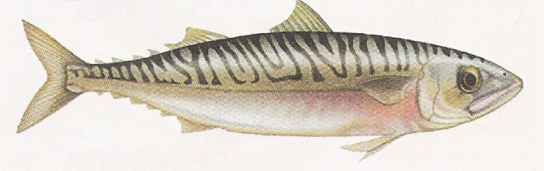 | MAKRELA OBECNÁ
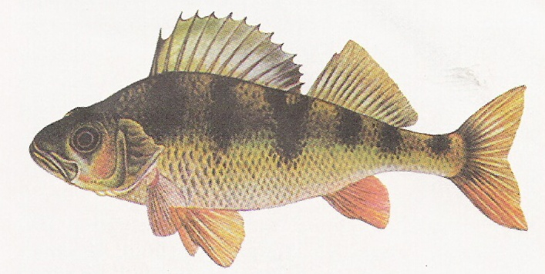 | OKOUN ŘÍČNÍ
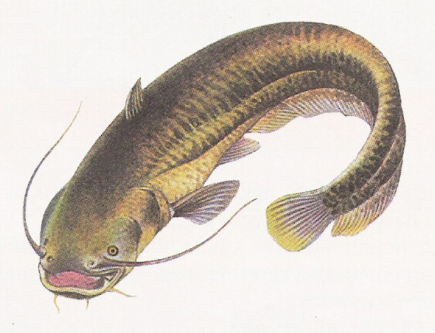 | SUMEC VELKÝ
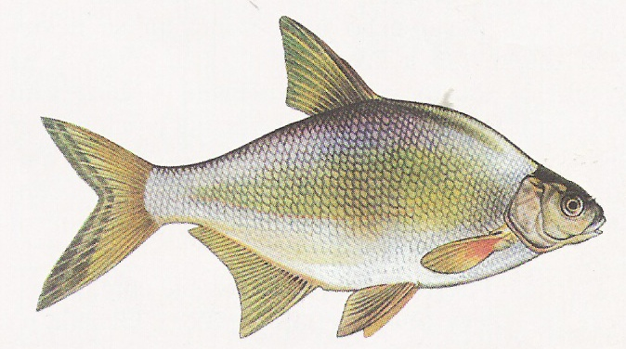 | CEJN VELKÝ
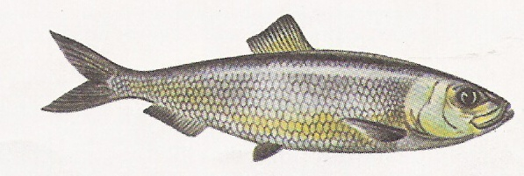 | SLEĎ OBECNÝ
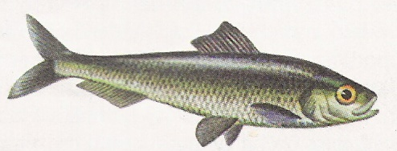 | SARDINKA OBECNÁ

Zdroj:
Přírodopis pro 7. ročník základní školy – SPN
http://fispa.hustej.net/rybareni/naseryby.jpg
http://rybar.snadno.eu/anatomie_ryby.jpg
Obrázky webu www.Office.microsoft.com

